Pedido de Providências: 28/ 2018
Data: 23/10/2018

Exmo. Sr.
Vereador Aldo Chaves
DD. Presidente da Câmara Municipal de Brazópolis

O Vereador que este subscreve, requer que, após tramitação regimental e ouvido o Plenário, seja encaminhado ao Prefeito Municipal, solicitando o atendimento aos seguintes pedidos de providências:

- Solicito ao Poder Executivo que providencie o calçamento da Travessa Benedito José da Silva, Bairro Bela Vista. Os moradores compraram material, porém, a prefeitura ainda não cumpriu com o combinado de ajudar com a mão de obra.
- Solicito ao Poder Executivo que providencie junto ao Setor de Obras uma solução para os problemas com o esgoto que passa pela Travessa Xavier, 77, Loteamento São Benedito. Os funcionários foram todas as vezes que solicitei até o local e resolveram temporariamente os problemas, porém, precisamos de uma solução que no mínimo diminua os retrabalhos.
- Solicito ao Poder Executivo que sejam providenciados dois redutores de velocidade na Avenida Nossa Senhora Aparecida, pois existem comércios na mesma rua e alguns motoristas não estão respeitando o limite de velocidade.

Pedido nº 1
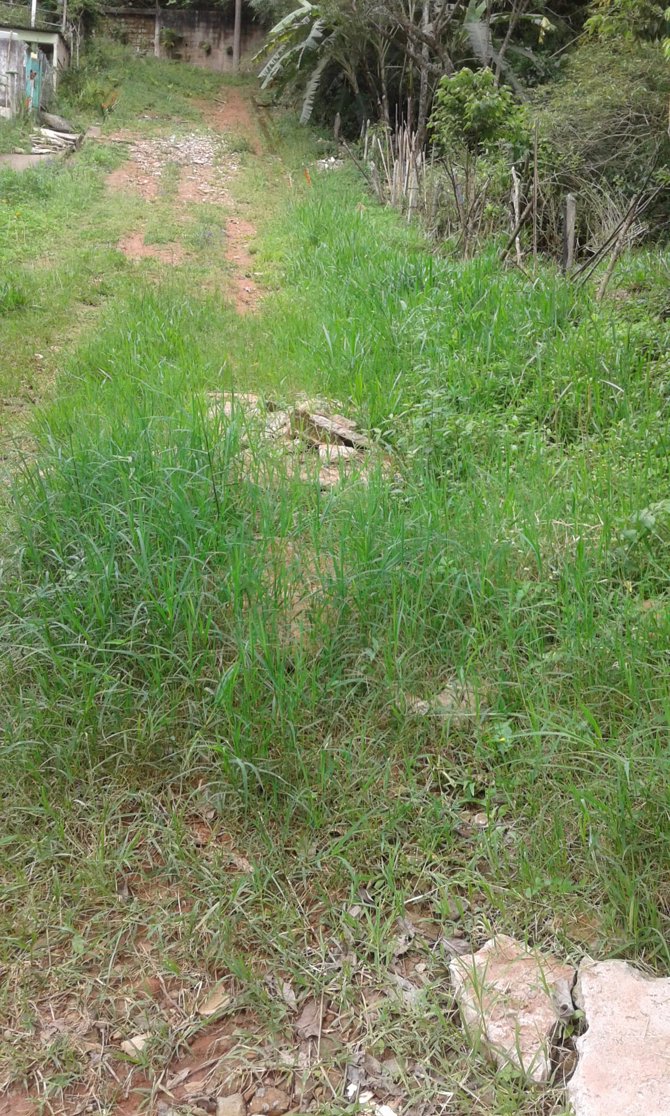

Sérgio Eduardo Pelegrino Reis
Vereador

